Практикум 2
Тема: «Разработка игрового приложения со словами»

Цель: разработать игровое приложение со словами на платформе Windows Forms с использованием языка программирования C#, освоить создание графического интерфейса, реализовать основные игровые механики и обеспечить интерактивность программы.

Ход работы

Задание. Создать приложение «Поле чудес», в котором нужно угадать слово. Пользователь вводит слово, затем система генерирует буквы в разброс, из которых нужно собрать слово.

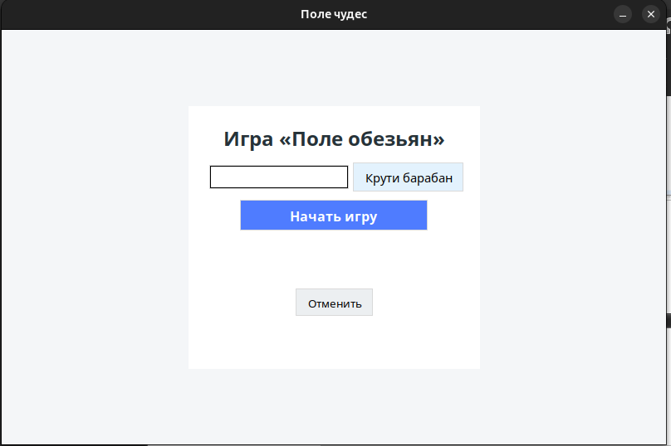
Рисунок 1 – Макет формы

Результат работы программы:
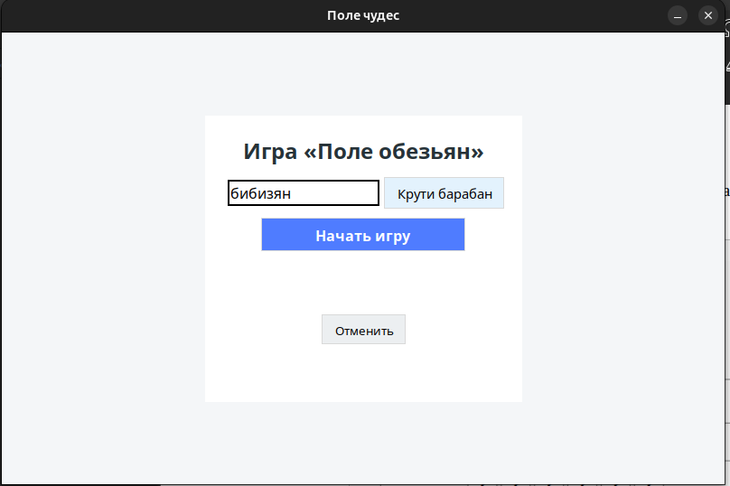
Рисунок 2 – Запуск приложения и ввод слова

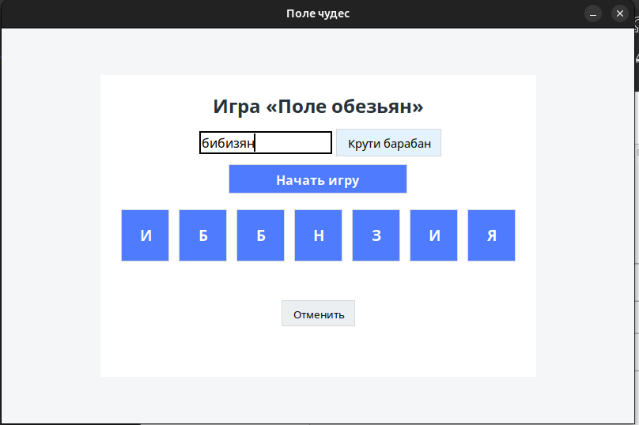
Рисунок 3 – Приложение после нажатия кнопки «Начать»
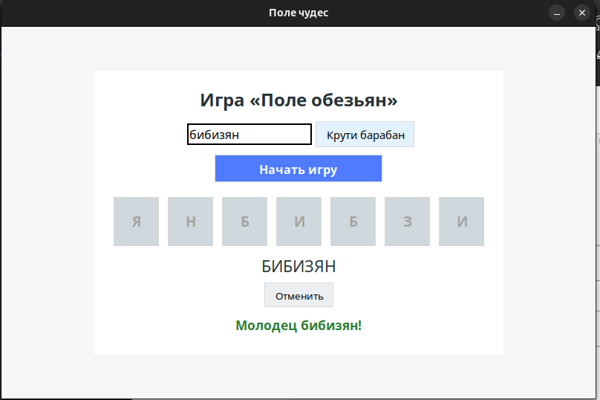
Рисунок 4 – Отображение результата при правильном сборе слова

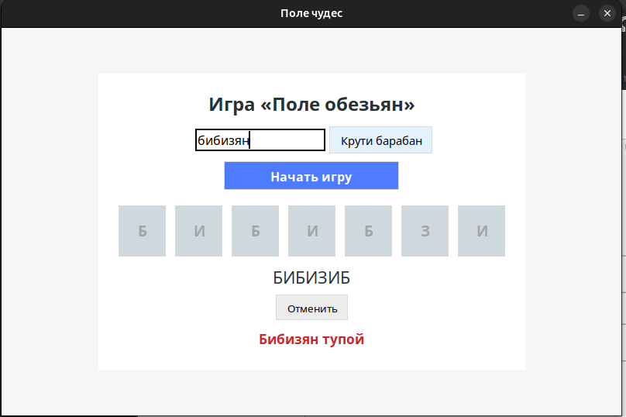
Рисунок 5 – Отображение результата при неправильном сборе слова

Контрольные вопросы
1. Принципы ООП в программе
Программа использует структурный подход с элементами ООП через библиотеку tkinter:
- Инкапсуляция: Глобальные переменные (word, history, letter_buttons) играют роль полей объекта, функции — методов
- Абстракция: Функции скрывают детали реализации (например, choose_letter() скрывает логику выбора буквы)
- Частично полиморфизм: Команды кнопок (command=) могут вызывать разные функции
Однако программа не использует классы, что является ее архитектурным недостатком.
2. Алгоритм перемешивания букв
python
shuffled = list(word) # Преобразует слово в список букв
random.shuffle(shuffled) # Перемешивает список случайным образом
Алгоритм использует встроенную функцию random.shuffle(), которая:
- Преобразует строку в список символов
- Применяет алгоритм Фишера-Йетса для случайной перестановки элементов
- Сохраняет исходные буквы, но меняет их порядок
3. Обработка событий
Обработка организована через callback-функции:
- command= в кнопках привязывает функции к событиям клика
- random_word() — нажатие "Крути барабан"
- start_game() — нажатие "Начать игру"
- choose_letter() — нажатие на кнопку с буквой
- undo() — нажатие "Отменить"
Все события обрабатываются в основном цикле root.mainloop().
4. Методы визуального представления
- lbl_word.config(text=result.upper()) — отображение текущего составленного слова
- letter_buttons[i].config(...) — обновление состояния кнопок букв
- lbl_result.config(text=...) — показ результата игры ("Молодец" / "Бибизян тупой")
- Создание кнопок в start_game() — визуализация перемешанных букв
5. Механизм отмены действия
Реализован через стек истории:
python
history = [] # Хранит индексы выбранных букв

# При выборе буквы:
history.append(i) # Сохраняем индекс выбранной буквы
shuffled[i] = "" # "Удаляем" букву из доступных

# При отмене:
i = history.pop() # Берем последний выбранный индекс
result = result[:-1] # Удаляем последнюю букву из результата
shuffled[i] = word[i] # Восстанавливаем букву в исходную позицию
letter_buttons[i].config(state="normal") # Включаем кнопку обратно

Листинг кода
import tkinter as tk
import random

WORDS = ["компьютер", "программа", "алгоритм", "интерфейс", "разработка"]

BG = "#f4f6f8"
CARD = "#ffffff"
BTN = "#4f7cff"
BTN_DISABLED = "#cfd8dc"
TEXT = "#263238"

def random_word():
entry.delete(0, tk.END)
entry.insert(0, random.choice(WORDS))

def start_game():
global word, shuffled, result, history
word = entry.get().lower()
if not word:
return

result = ""
history = []
lbl_result.config(text="")
lbl_word.config(text="")

for btn in letter_buttons:
btn.destroy()
letter_buttons.clear()

shuffled = list(word)
random.shuffle(shuffled)

for i, ch in enumerate(shuffled):
btn = tk.Button(
frame_letters,
text=ch.upper(),
font=("Segoe UI", 14, "bold"),
width=3,
height=2,
bg=BTN,
fg="white",
activebackground="#3c63d9",
relief="flat",
command=lambda i=i: choose_letter(i)
)
btn.grid(row=0, column=i, padx=6)
letter_buttons.append(btn)

def choose_letter(i):
global result
if shuffled[i] == "":
return

result += shuffled[i]
history.append(i)
shuffled[i] = ""

letter_buttons[i].config(state="disabled", bg=BTN_DISABLED)
lbl_word.config(text=result.upper())

if len(result) == len(word):
check_result()

def undo():
if not history:
return

i = history.pop()
global result
result = result[:-1]
lbl_word.config(text=result.upper())

shuffled[i] = word[i]
letter_buttons[i].config(
text=word[i].upper(),
state="normal",
bg=BTN
)

def check_result():
if result == word:
lbl_result.config(text="Молодец бибизян!", fg="#2e7d32")
else:
lbl_result.config(text="Бибизян тупой", fg="#c62828")

root = tk.Tk()
root.title("Поле чудес")
root.geometry("800x500")
root.configure(bg=BG)
root.resizable(False, False)

card = tk.Frame(root, bg=CARD, padx=20, pady=20)
card.place(relx=0.5, rely=0.5, anchor="center")

tk.Label(card, text="Игра «Поле обезьян»",
font=("Segoe UI", 18, "bold"),
bg=CARD, fg=TEXT).pack(pady=(0, 10))

frame_top = tk.Frame(card, bg=CARD)
frame_top.pack()

entry = tk.Entry(frame_top, font=("Segoe UI", 12), width=18, relief="solid")
entry.grid(row=0, column=0, padx=5)

tk.Button(frame_top, text="Крути барабан",
font=("Segoe UI", 11),
bg="#e3f2fd",
relief="flat",
command=random_word).grid(row=0, column=1)

tk.Button(card, text="Начать игру",
bg=BTN, fg="white",
font=("Segoe UI", 12, "bold"),
relief="flat",
width=22,
command=start_game).pack(pady=10)

frame_letters = tk.Frame(card, bg=CARD)
frame_letters.pack(pady=10)

lbl_word = tk.Label(card, text="", font=("Segoe UI", 16),
bg=CARD, fg=TEXT)
lbl_word.pack()

tk.Button(card, text="Отменить",
bg="#eceff1",
relief="flat",
command=undo).pack(pady=5)

lbl_result = tk.Label(card, text="", font=("Segoe UI", 13, "bold"),
bg=CARD)
lbl_result.pack(pady=5)

letter_buttons = []
word = result = ""
history = []

root.mainloop()

